大学生心理素质测评及咨询平台系统设计与实现

摘 要
随着教育规模的不断壮大，信息变得越来越多。同时计算机网络技术高速发展，网络管理运用也变得越来越广泛。因此，建立一个ssm框架的大学生心理素质测评及咨询平台系统来管理信息，会使管理工作系统化、规范化，也会提高学校形象，提高管理效率。
本大学生心理素质测评及咨询平台系统是针对目前网上学校的实际需求，从实际工作出发，对过去的大学生心理素质测评及咨询平台系统存在的问题进行分析，结合计算机系统的结构、概念、模型、原理、方法，在计算机各种优势的情况下，采用目前最流行的ssm框架和eclipse编辑器、mysql数据库设计并实现的 。本大学生心理素质测评及咨询平台系统主要包括登录模块、新闻资讯管理模块、用户信息管理模块、学生留言管理模块、和退出模块等多个模块。它帮助大学生心理素质测评及咨询平台实现了信息化、网络化，通过测试，实现了系统设计目标，相比传统的管理模式，本系统合理的利用了网络数据资源，有效的减少了大学生心理素质测评及咨询平台的经济投入，大大提高了大学生心理素质测评及咨询平台的效率。
关键词：ssm；mysql；大学生心理素质测评及咨询平台系统

ABSTRACT
With the growing scale of education, information becomes more and more. At the same time, the rapid development of computer network technology, network management has become more and more extensive. Therefore, the establishment of an SSM framework for college students psychological quality evaluation and consultation platform system to manage information, will make the management work systematized, standardized, will also improve the school image, improve management efficiency.
The system of psychological quality evaluation and consultation platform for college students is aimed at the actual needs of the current online schools. From the actual work, the problems existing in the system of psychological quality evaluation and consultation platform for college students in the past are analyzed. Combining the structure, concept, model, principle, and method of the computer system, the most popular SSM framework and eclipse editor, MySQL database design and implementation are used under various advantages of the computer. The system of psychological quality evaluation and consultation platform for college students mainly includes login module, news information management module, user information management module, student message management module, and exit module. It has helped college students to realize informatization and networking in the evaluation and consultation platform for psychological quality. Through testing, it has achieved the goal of system design. Compared with the traditional management model, the system has made reasonable use of network data resources. It effectively reduces the economic input of the psychological quality evaluation and consultation platform of college students and greatly improves the efficiency of the psychological quality assessment and consultation platform of college students.
KEY WORDS：ssm;mysql;Evaluation and consultation platform system of psychological quality of college students

目 录
摘 要 I
ABSTRACT I
目 录 III
第1章 绪论 1
1.1开发背景 1
1.2开发意义 1
1.3研究内容 1
第2章 主要技术和工具介绍 2
2.1 SSM 框架 2
2.1.1. Spring 框架 2
2.1.2 SpringMVC 3
2.1.3. MyBatis 的选用 3
2.2 mysql数据库 3
2.3 eclipse与Tomcat简介 5
第3章 系统分析 4
3.1可行性分析 4
3.1.1经济可行性 4
3.1.2技术可行性 4
3.1.3操作可行性 4
3.2需求分析 4
3.3业务流程分析 5
3.4数据流程分析 6
第4章 系统设计 8
4.1系统结构设计 8
4.2功能模块设计 8
4.3数据库设计 9
4.3.1数据库设计概述 9
4.3.1概念设计 9
4.3.2表设计 11
第5章 系统实现 17
5.1基本论坛 17
5.2主页面的实现 17
5.3注册模块的实现 17
5.3登录模块的实现 18
5.4新闻资讯管理模块的实现 20
5.6用户信息管理模块的实现 21
5.6学生留言管理模块的实现 22
5.7心理测试管理模块的实现 22
5.8测试题管理模块的实现 23
5.9留言模块的实现 24
第6章 系统测试 26
6.1测试目的 26
6.2测试概述 26
6.3单元测试 26
6.3.1登录测试 26
6.3.2新闻资讯测试 27
6.4集成测试 28
第7章 总结 29
致 谢 30
参考文献 30

第1章 绪论

1.1开发背景
上个世纪末期，网络技术逐渐开始流行起来，互联网发展进入了起步阶段。到了新世纪初期，信息化技术开始逐渐发展，计算机应用技术逐渐体现出优势来。接着，大量的电脑进入了千家万户，更是诞生了大量的管理平台。信息化时代逐渐来临，互联网成为时代下媒体关注的核心内容。大学生心理素质测评及咨询平台系统随着互联网的潮流，给相关机构和管理员提供了高效的服务。以往的模式长期来看，管理十分不便利，存在误差，查询难的现象，一旦数据过多，人工管理方式就很难维持。随着信息技术的应用拓展，逐渐引用了信息化技术管理，逐渐取代了人工管理模式，采用计算机系统来管理大学生心理素质测评及咨询平台系统，带来的好处是查询便利，信息准确率高，节省了资源，提高了工作的效率。本次系统开发，主要以大学生心理素质测评及咨询平台为对象，根据需求来完成功能设计^{[1][2]}。

1.2开发意义
在当下社会，人们越来越注重网络的发展，自动化管理技术和信息化管理技术逐渐被人们所使用。在以往的手工管理模式中已经越来越能体现出问题和不足，如管理效率低下，信息处理速度慢，劳动强度大，信息的准确率低。因此如何改变这一现状，从根本上帮助实验室提升他们在设备方面的效率，真正的解放劳动力，相关信息处理过程中的正确率以及速度就成为关键。现代经济发展速度非常快，市场更是变化无常，可以说当前大学生心理素质测评及咨询平台系统在这种条件下生存就不得不面临诸多威胁，同时也必须做到相关系统的完善和升级。那么大学生心理素质测评及咨询平台系统，就需要一个可靠的系统管理软件来管理以及对管理员使用的安排管理，因此开发出一个优秀并且可靠的系统就十分必要了^{[3][4]}。

1.3研究内容
- 不同管理员的登录问题：根据管理员的类别（超级管理员、普通用户）实现管理员操作权限的区分并显示不同的操作界面。
- 数据库的连接问题：数据库连接为系统中的关键技术。
- 数据的一致性和安全问题：本系统必须保证数据的一致性和安全，才能实现有效的管理。不能让没有权限的管理员对数据进行操作并且定期对数据库进行备份。
- 界面开发：系统界面的设计很重要，要使界面具有亲和力。
- 分析信息化现状；
- 研究大学生心理素质测评及咨询平台系统的现状及存在的问题；
- 研究系统平台的总体架构、总体设计、数据库设计、数据库安全设计及功能设计；
- 研究平台各个子系统的功能及实现的方法、信息技术的融合、信息安全技术的维护；
- 进行大学生心理素质测评及咨询平台系统的功能设计。

第2章 主要技术和工具介绍

2.1 SSM 框架
SSM 框架整合即为 Spring、SpringMVC、MyBatis 三个开源框架的整合。主要是采用 Spring，MyBatis 进行 SSM 整合。

2.1.1. Spring 框架
Spring 是一个开放源代码、轻量级的 Java 开发框架。通过 Spring 提供的 IoC 容器，我们可以将对象之间的依赖关系交由 Spring 进行控制，避免硬编码所造成的过度程序耦合。在这里举个例子来说明 IoC的核心思想，支付宝在整个淘宝体系里就是庞大的 IoC 容器，交易双方之外的第三方，提供可靠性可依赖可灵活变更交易方的资源管理中心。我们在设计商城的时候：先设计商家，然后根据商家设计商品，接着根据商品设计买家，最后根据买家设计仓储。这里就出现了一个“依赖”关系：商品依赖商家，买
家依赖商品，商品依赖库存。商品、买家、卖家、仓储之间的资源不由使用资源的双方管理，而由不使用资源的第三方即 Spring 的 IoC 容器来管理，这可以带来很多好处。第一，资源集中管理，实现资源的可配置和易管理。第二，降低了使用资源双方的依赖程度，也就是我们说的耦合度。这样以后我们在对商品、卖家、买家、仓储的服务上增加或者增强功能模块的时候就不必要在商品、买家、卖家、仓储每个服务去修改，提高了后期维护的效率。
Spring 还有一个很重要的特性，就是可以方便集成各种优秀的框架。海田在线商城主要集成了 Dubbo服务框架、Redis 缓存服务、Solr 搜索服务、ActiveMQ 消息队列服务。Spring 集成海田商城要用到的第三方框架后，就可以通过简单的配置调用第三方框架提供的 API，实现商城的业务服务。具体整合及特性如下：
1) 在商城 SOA 业务服务层集成了分布式的 Dubbo 服务框架，例如使用 Dubbo 实现分布式服务框架来提供相关商品的展示、商品搜索等服务时，只需在提供这些服务的 web 程序的 SSM 配置文件上加上Dubbo 的关键配置<dubbo:service interface="提供商品相关服务的接口"ref="商品相关服务的实现类的 bean 的 id"/><bean id="商品相关服务的实现类的 bean 的 id" class="商品相关服务的实现类"/>这样就可以把商品服务注册到服务中心，当要使用这些商品服务的 web 程序，如商城主页，就可以透明化的远程方法调用，就像调用本地方法一样调用远程方法。
2) 在商城的系统服务层整合了用来做缓存的 Redis 缓存库和用来提供搜索服务的 Solr 集群，使得整个系统数据库的负载大大降低，提高运行速度。数据库则整合了 MyBatis，下面详述。
3) Spring 系统中我们还内嵌了 ActiveMQ，ActiveMQ
是强劲的消息总线，不论是在海田商城分布式开发过程中还是在运维上都扮演着重要的角色，ActiveMQ 的特点主要是，可以建立网络通信的通道，进行数据的可靠传送。在传输中保证了数据传输的完整性，而且能够跨平台传输。

2.1.2 SpringMVC
SpringMVC 属于 Spring 框架的衍生模块，SpringMVC 通过 DispatcherServlet 这个前端控制器(也叫中央调度器，笔者认为中央调度器更能体现其作用)，来调用 MVC 的三大件：Controller、Model、View。这样就保证 MVC 的每一个组件只与 DispatcherServlet 耦合，而彼此之间独立运行，大大降低了程序的耦合性。使得海天商城的设计复合程序的开发之道，高内聚底耦合的设计原则。

2.1.3. MyBatis 的选用
MyBatis 是集合多种操作型关系数据库的概念和方法，它是一个强大的数据访问工具和解决方法[5]。对比 Hibernate，MyBatis 是一个半自动框架，Hibernate 则是一个全自动框架，无法直接维护 mysql。MyBatis在书写 mysql 的灵活性很好，Hibernate 就不行，会比较麻烦。本文使用 MyBatis 作为海田在线商城这种多变性的项目，Hibernate 比较适合稳定的项目。而且 MyBatis 速度相对于 Hibernate 的速度要快些。

2.2 mysql数据库
目前在国际上比较流行的数据库管理系统当中，主要有ORACLE、mysql、SYBASE、SQL、DB2等。mysql2008版本具有mysql Server 7.0版本的所有优点，并在此基础上添加很多更先进的功能，从而更加方便使用、更好的伸缩性，集成度高。由于是微软的产品，因此mysql Server 2008在兼容性可以与微软的其他相关产品进行很好的适应和结合，可以跨越Microsoft Windows 2008到Microsoft Windows 98等多种平台。
mysql的T-mysql支持ANSImysql－92标准，是结构化查询语言mysql的一种。mysql Server在身份验证上主要采用以下方式：登录验证、数据库管理员帐号许可验证、二级安全验证等等。且在同一时间支持mysql Server验证和Windows NT验证两种模式。
微软的mysql Server是较为完善的C/S系统。mysql Server需要Windows NT平台，而Windows NT可以支持Intel 386，Power PC，MIPS，Alpha PC和RISC等平台，它使mysql Server具备非常完美的功能。

mysql Server 2008中具有失败转移集群和数据库镜像技术，失败转移集群和数据库镜像技术可以确保学校向学生提交的应用系统高度可靠和可用。微软的mysql Server 2008在设计的时候引入了一套集成管理工具和管理应用编程接口（APIs），对学校提供易用性、可管理性和对大型mysql Server配置的支持。由于采用了数据库加密、相比以前版本更加安全的默认设置、对密码政策和安全模型进行了加强以及实行了许可化控制的细化，使得学校在运用mysql Server 2008对数据进行管理时能提供安全级别非常高的功能。

2.3 eclipse与Tomcat简介
在JSP的web程序设计中，常使用eclipse做编辑工具，在J2EE和数据库开发领域里，十分通用。通过对应用程序服务器进行整合，可以大大的增强运算速度。
Tomcat是一种小型web程序服务器，由于它是免费开源的，并且支持访问量较少，所以常常被用来私人使用，J2EE程序设计中成为最好的选择。
换句话说，将Tomcat服务器安装到一台电脑上时，可通过它对HTML页面的访问请求进行配合。事实上，Tomcat可以看成Tomcat 服务器基础上的延伸，但它工作时相对比较独立，因此当Tomcat工作时，事实上它是看成一个与Tomcat 服务器相对独立的进程运行的。

第3章 系统分析

3.1可行性分析
本文的设计的系统将会分别从经济的可行性，技术的可行性以及操作的可行性等方面进行全面的可行性的分析。

3.1.1经济可行性
由于系统开发的工具和软件都是可以免费使用的，因此系统开发的费用很少，甚至只需要少许的费用就可以开发出本系统，也可以忽略不计；再加上通过系统的实施可以提高管理员文件的私密性，最大程度的保护管理员的信息安全，因此，从这些方面就可以说经济上是可行的 ^{[14][15]}。

3.1.2技术可行性
技术的可行性是指在当今所拥有的技术条件之下，计算机软件和硬件的发展能否够满足发展的要求。由于本系统开发基于jsp语言，在一般的计算机上就能够满足开发本系统所需要的软硬件条件；因为它占用的内存本来就相对较少，我们用mysql Server数据对软件的开发以及设计在理论上没有问题的原因是：它占用的内存实在是太少了。

3.1.3操作可行性
作为当今大部分管理员来讲，都是受过良好学校，具有高素质的人才，都能十分容易的使用电脑进行各种操作，是以本文在开发设计上使用jsp技术进行设计的大学生心理素质测评及咨询平台系统，其操作是完全可行的 ^{[18][19]}。
通过上述分析，可以确定该系统具有实际开发的价值和可能性。

3.2需求分析
针对现存的问题和需要，通过功能需求的分析，特建立了数字化、信息化的大学生心理素质测评及咨询平台系统。
本系统主要包含了心理测试管理、新闻资讯管理、用户信息管理、学生留言管理、用户信息管理、留言等多个功能模块。下面分别简单阐述一下这几个功能模块需求。
管理员的登录模块：管理员登录系统后台对本系统其他管理模块进行管理。
添加管理员模块：向本系统中添加更多的管理人员，管理员包括普通用户和超级管理员。
心理测试管理模块：
心理测试列表：将数据库的商品表以列表的形式呈现给管理员。
添加心理测试：实现管理员添加心理测试，应该包括名称等信息。
修改心理测试：实现管理员修改心理测试，包括修改心理测试的等信息。
学生留言管理模块：
学生留言信息添加：对学生留言信息进行添加。
学生留言信息列表：显示系统的所有学生留言信息，可以通过关键字查询。
学生留言信息删除：对输入错误或过期的学生留言信息删除。
新闻资讯管理模块：
新闻资讯发布：管理员发布新闻资讯，包括标题、类别、内容、图片等。
新闻资讯列表：使用mysql语句查询出来的新闻资讯列表，并实现分页。
新闻资讯修改：通过管理员ID来指定要修改的新闻资讯，修改其其他的信息。
新闻资讯删除：通过管理员ID来指定要删除的新闻资讯，从数据库完全剔除。
用户信息管理模块：
用户信息信息添加：对用户信息信息进行添加。
用户信息信息列表：显示系统的所有用户信息信息，可以通过关键字查询。
用户信息信息删除：对输入错误或过期的用户信息信息删除。
测试题管理模块：
测试题添加：对测试题进行添加。
测试题列表：显示系统的所有测试题，可以通过关键字查询。
测试题删除：对输入错误或过期的测试题删除。
用户信息管理模块：
用户信息添加：对用户信息进行添加。
用户信息列表：显示系统的所有用户信息，可以通过关键字查询。
用户信息删除：对输入错误或过期的用户信息删除。
退出模块：
管理员退出：管理员用来退出后台系统。

3.3业务流程分析
总体业务流程：以管理员的身份在登录页面输入账号和密码，经过数据库身份验证，验证成功后登录系统主页，可以使用系统，管理系统等功能操作 。
系统的业务流程如下图所示。
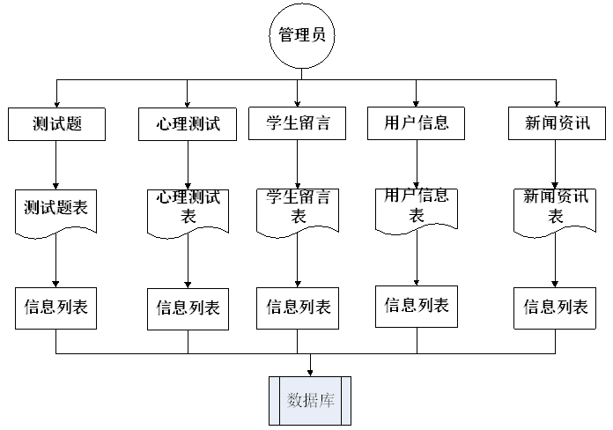
图3-1系统业务流程图

3.4数据流程分析
数据流图的简称为DFD，是通过使用图形的方法对系统所具备的逻辑功能进行阐述，描述系统数据的流向和逻辑变换。由于该方法能将难以阐述的问题进行表述，因此被开发者广泛应用，是当前应用范围较为广泛的结构化系统分析方法。
零层数据流程是流程中最抽象的一层，它包括了登录管理、管理员功能管理和检索维护管理等功能模块，在登录模块使用到的数据存储有管理员账户信息文档、管理员信息文档，管理员功能管理模块需要的存储是管理员添加信息文档、查询信息文档、删除信息文档，检索维护是通过以上这些文档信息通过关键词进行搜索。
系统的0层数据流图如下图所示。
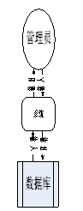
图3-2系统数据流图（0层）
1层数据流图中，数据实体包括普通用户，普通用户数据流程包括功能选择、新闻资讯管理、心理测试管理、用户信息管理、学生留言管理；；管理员数据流包括添加信息、删除信息、修改信息、查询信息、浏览信息、提示信息等。
系统的1层数据流图如下图所示。
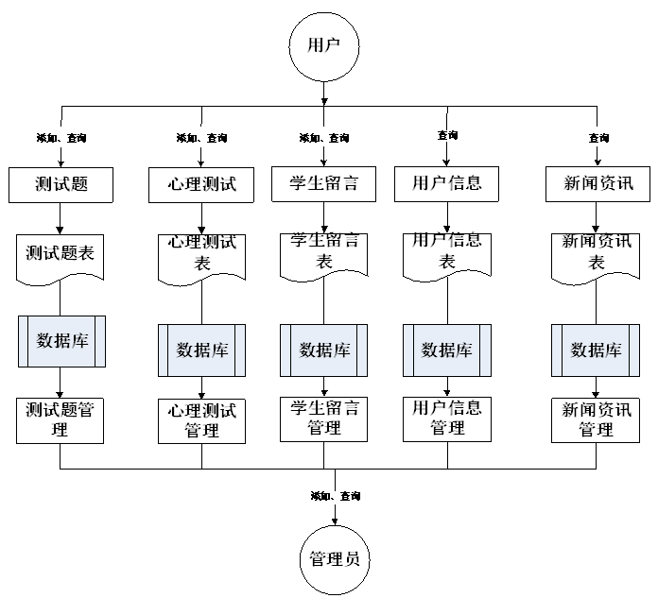
图3-3系统数据流图（1层）
2层为管理员操作后台数据流图，管理员可以分别通过添加、修改和删除来对系统管理员进行管理，如下图所示：
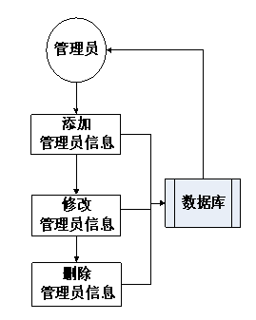
图3-4系统数据流图（2层）

第4章 系统设计

4.1系统结构设计
系统设计主要是管理员登录后对整个系统相关操作进行处理，可进行管理员的添加和删除，新闻资讯管理、心理测试管理、用户信息管理、学生留言管理等操作管理。
系统的功能结构图如下图所示。
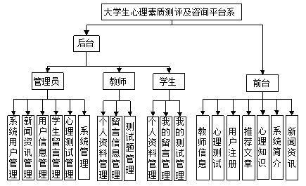

图4-1系统功能结构图

4.2功能模块设计
- 系统登录：系统登录是管理员访问系统的路口，设计了系统登录界面，包括管理员名、密码和验证码，然后对登录进来的管理员判断身份信息，判断是管理员管理员还是普通用户。
- 管理员管理：管理员可以管理系统的其他普通用户的账号，包括录入新管理员，删除现有的普通用户，修改现有的普通用户的信息，并可以通过管理员名和姓名等关键字搜索普通用户，打印管理员列表页面，导出管理员列表至excel中。
- 修改密码：系统所有管理员（管理员和普通用户）应该都要能修改自己的登录密码，修改后需要重新登录。
- 个人资料管理：由普通用户使用，普通用户登录系统后，可以修改个人原始信息，如修改电话号码、邮箱等，管理员的管理员名是无法修改的。
- 登录情况管理：系统每个管理员应该都能查看个人的历史登录情况，如登录IP
、登录时间、登录地址等，防止管理员账号被盗，加强管理员账号安全。
- 操作日志管理：系统每个管理员应该都能查看个人的历史操作日志，如管理员添加了某条数据，历史操作日志需要展示操作人，操作描述，操作时间等信息。防止系统被黑客攻击，加强系统的安全性。
- 新闻资讯管理：管理员发布新闻资讯后，普通用户便可以查询到该新闻资讯，管理员选择某个新闻资讯，查询新闻资讯，管理员审核添加，或删除新闻资讯。
- 用户信息管理：管理员发布用户信息后，普通用户便可以查询到该用户信息，管理员选择某个用户信息，查询用户信息，管理员审核添加，或删除用户信息。
- 学生留言管理：管理员发布学生留言后，普通用户便可以查询到该学生留言，管理员选择某个学生留言，查询学生留言，管理员审核添加，或删除学生留言。
- 心理测试管理：管理员发布心理测试后，普通用户便可以查询到该心理测试，管理员选择某个心理测试，查询心理测试，管理员审核添加，或删除心理测试。
- 测试题管理：管理员发布测试题后，普通用户便可以查询到该测试题，管理员选择某个测试题，查询测试题，管理员审核添加，或删除测试题。

4.3数据库设计

4.3.1数据库设计概述
数据库的设计在这一套开发系统中扮演者非常重要的角色，完善的数据库建立可以让其更快的完成项目。整个数据库的创建是库存管理系统开发和创立的核心技术，概括的说，就是根据管理员的需求创立起满足管理员的需要的数据库。数据库的整体设计是在软件开发是其最主要的问题。
再考虑到数据库设计的时候，我们首先应该想到把这个系统的数据设计和处理设计密切结合起来，从而使得把整个库存信息管理系统相结合起来。
以前采用手工整理的方法来对信息结构复杂，应用环境多样的数据进行整理。使用这种过时方法与整个数据整理人员的水平是紧密相关的，经验多的人则失误少，反之，则出现的错误会多。数据库设计是被认为是一项技巧而不是他人眼中工程项目，缺少正确的理论知识和合适的解决方法的支持。因为在交付运行了一段时间之后总有些莫名其妙的问题发生，使这个软件系统的质量很难得到保障从而导致出现了很多的损失。以是只有采取新的数据库管理方式才能更好的解决这些根本性的问题。近些年来，人们不断的探索和挖掘数据库其中的奥妙，以便更快更好地运行整个系统。

4.3.1概念设计
一个完整的数据分析过程与这个数据库的逻辑结构和物理结构有十分密切的联系，我们需要一系列操作来完成对应用数据库所使用的信息进行确认、编纂、组织、挑选。我们可以采用特定的方法来获取有关管理员的所有的有效信息，从而使这些有用信息可以直接成为数据库的重要数据。
我们在数据库分析中采用E-R图来建立相对应的关系，它有实体、关系、属性三种概念。实体可以说是一个用来维持和不断利用数据的大集合；属性可以说是这个物体的所具有的特点；关系很明显指的就是每个数据实体之间的种种联系，关系给各个实体之间建立起了相对应的模型。
管理员实体包括管理员名称、密码和权限三个属性。
管理员体ER图如下图所示。
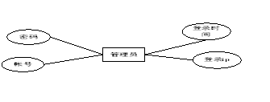
图4-4管理员ER图
新闻资讯ER图如下图所示。
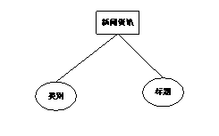
图4-5新闻资讯ER图
用户信息ER图如下图所示。
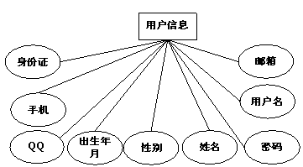
图4-6用户信息ER图
学生留言ER图如下图所示。
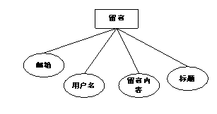
图4-7学生留言ER图
根据系统各个实体的关系，得出系统的总体ER图。
系统总体ER图如下图所示。
以上内容仅为本文档的试下载部分，为可阅读页数的一半内容。如要下载或阅读全文，请访问：https://d.book118.com/537063103151006050

